**PEMBERIAN KIE PADA REMAJA TENTANG DAMPAK PERNIKAHAN USIA DINI PADA KESEHATAN REPRODUKSI**

Nunuk Nurhayati11*, Partina 22,

1Program Studi DIII Kebidanan STIKES ABI Surabaya, [nunuknurhayati79@gmail.com](mailto:nunuknurhayati79@gmail.com). 081262218439)

2Program Studi DIII Kebidanan. STIKES ABI Surabaya[. .iinpartinae@gmai.com](mailto:.%20.iinpartinae@gmai.com). 087881069777

**Abstrak**

Remaja adalah masa transisi yang ditandai dengan perubahan fisik karena terjadi pematangan organ reproduksi remaja yang ditandai pada perempuan adalah datangnya haid dan pada laki-laki dengan mampunya memproduksi sperma atau mimpi basah. Angka kejadian pernikahan usia dini masih sangat tinggi terutama di Kabupaten Mojokerto pada tahun 2022 ini karena menurut data dari Kemenag Mojokerto terjadi pengajuan peningkatan dispensasi Usia Pernikahan di kantor KUA Mojokerto. Usia Perkawinan menurut Undang Undang Republik Indonesia no 16 tahun 2019 yaitu tentang undang undang perkawinan mengenai batas usia menikah adalah 19 tahun karena pada usia 19 tahun sudah dianggap bisa melakukan perkawinan dengan baik dan usia tersebut di nilai dapat memperoleh keturunan yang sehat dan kondisi psikologi serta di anggap sudah matang untuk menikah. Melihat kondisi masih banyaknya angka pernikahan di usia dini dengan pengajuan usulan dispensasi usia perkawinan dianggap perlu dan penting untuk dilakukan pendidikan kesehatan tentang “ Pemberian KIE pada remaja tentang dampak pernikahan usia dini pada kesehatan reproduksi remaja. Untuk mengatasi masalah ini maka salah satunya adalah dengan menerapkan kegiatan preventif melalui pemberian KIE di kalangan remaja yaitu di level sekolah menengah atas mengenai kesehatan organ-organ reproduksi dan bahayanya melakukan pernikahan dini pada organ reproduksi karena dengan melakukan pernikahan usia dini menyebabkan angka kematian ibu dan bayi tinggi karena organ reproduksi belum berkembang dengan baik dan kehamilan pada masa remaja beresiko terjadinya komplikasi pre eklamsie / eklamsie dan beresiko terjadinya perdarahan. Pengabdian masyarakat ini dilaksanakan kurang lebih 2 bulan yaitu giat proses perencanaan meliputi identifikasi kebutuhan, identifikasi potensi dan kelemahan , menentukan jalan keluar dari masalah yang sudah di tentukan. 2. Giat Koordinasi : dilakukan oleh dosen dan tim dengan menemui kepala sekolah dan dewan guru, lalu membuat kesepakatan rancangan kegiatan yang akan di lakukan untuk pelaksanaan pengabdian masyarakat 3.giat tahap Pelaksanaan : Program pengabdian masyarakat dengan tema Pemberian KIE pada remaja tentang dampak pernikahan usia dini pada kesehatan reproduksi dilaksanakan tanggal 17 Juni 2022, pukul 09.00 WIB di MA Al Masyudi Mojokerto. Atas dukungan semua pihak kegiatan pengabdian masyarakat ini berjalan dengan lancar dan tertib serta kegiatan PIK-R di sekolah hendaknya di hidupkan lagi serta meningkatkan kerja sama lintas sektoral dengan pukesmas wilayah setempat.

**Kata kunci: Pernikahan usia dini, Kespro**

***Abstract***

*Adolescence is a transitional period marked by physical changes due to the maturation of adolescent reproductive organs, which is marked in women by the arrival of menstruation and in men by the ability to produce sperm or wet dreams. The incidence of early marriage is still very high, especially in Mojokerto Regency in 2022 because according to data from the Mojokerto Ministry of Religion, there was an application for an increase in the Age of Marriage dispensation at the Mojokerto KUA office. The age of marriage according to the Law of the Republic of Indonesia No. 16 of 2019, which is regarding the marriage law regarding the age limit for marriage is 19 years because at the age of 19 years it is considered to be able to do a good marriage and that age is considered to be able to obtain healthy offspring and psychological conditions as well as in think it's ripe for marriage. Seeing the condition that there is still a large number of marriages at an early age, it is considered necessary and important for health education to provide health education to adolescents about the impact of early marriage on adolescent reproductive health. To overcome this problem, one of them is to implement preventive activities through the provision of IEC among adolescents, namely at the high school level regarding the health of the reproductive organs and the dangers of early marriage on the reproductive organs because early marriage causes maternal and infant mortality. This is because the reproductive organs are not well developed and pregnancy in adolescence is at risk for complications of pre-eclampsia / eclampsia and is at risk for bleeding. This community service is carried out for approximately 2 months, namely the active planning process includes identifying needs, identifying potentials and weaknesses, determining solutions to problems that have been determined. 2. Coordination activities: carried out by lecturers and teams by meeting the principal and the teacher council, then making an agreement on the design of activities that will be carried out for the implementation of community service 3. Active in the Implementation stage: Community service programs with the theme of Giving KIE to teenagers about the impact of age marriage Early childhood education on reproductive health will be held on June 17, 2022, at 09.00 WIB at MA Al Masyudi Mojokerto. With the support of all parties, this community service activity runs smoothly and orderly and PIK-R activities in schools should be revived and increase cross-sectoral collaboration with local community health centers*

***Keywords: Early marriage, Reproductive health***

**PENDAHULUAN**

Pernikahan menjadi suatu hal yang penting bagi kehidupan setiap manusia, pada bulan oktober 2019 Pemerintah mengesahkan Undang – Undang RI no 16 tahun 2019 yaitu tentang undang undang perkawinan mengenai batas usia menikah adalah 19 tahun karena pada usia 19 tahun sudah dianggap bisa melakukan perkawinan dengan baik dan usia tersebut di nilai dapat memperoleh keturunan yang sehat dan kondisi psikologi di anggap sudah matang untuk menikah.

Berdasarkan data dari panitera pengadilan agama (PA) Kab Mojokerto bulan oktober pengajuan dispensasi untuk menikah mencapai 421 pasangan di karenakan usia belum genap 19 tahun.Dan jika usia calon pasutri kurang dari 19 tahun maka wajib mengajukan dispensasi kawin ke Pengadilan Agama. Selain factor usia penyebab maraknya pengajuan nikah adalah karena pasutri wanita hamil terlebih dahulu, sehingga pihak keluarga wanita meminta [1].

pertanggung jawaban pihak keluarga laki-laki untuk bertanggung jawab. Berdasarkan data dari Klinik Akbar Medika pada tahun 2021 didapatkan data peningkatan permintaan surat keterangan sehat untuk keperluan menikah yang mana data usia pasutri kurang dari 19 tahun dan pada pemeriksaan tes kehamilan sebagian besar hasilnya positip hamil.

Masa remaja adalah transisi yang ditandai oleh adanya perubahan fisik, emosi dan psikis. Masa remaja juga merupakan masa pematangan organ reproduksi manusia dan sering disebut masa peralihan. Tanda-tanda remaja pada perempuan adalah mulai terjadinya menstruasi sedangkan pada laki-laki adalah mulai mampu menghasilkan sperma. Remaja diharapkan dapat menjalankan fungsi reproduksinya dengan tepat [2].

Pengabdian kepada masyarakat merupakan salah satu komponen Tri Dharma Perguruan Tinggi. Setiap dosen di semua perguruan tinggi, wajib melaksanakan tri dharma salah satunya yaitu dharma pengabdian masyarakat. Pada kesempatan ini, saya selaku dosen pada prodi Kebidanan mengaplikasikan kegiatan pengabdian masyarakat ini dalam bentuk layanan berupa pemberian KIE pada remaja tentang dampak pernikahan usia dini pada kesehatan reproduksi berupa penyuluhan kesehatan. Semoga kegiatan ini memberi banyak manfaat bagi remaja.

**METODE PENGABDIAN**

Langkah langkah pada pengabdian masyarakat ini dilaksanakan kurang lebih 2 bulan mulai dari permasalahan, potensi, budaya masyarakat dan dikerjakan sesuai dengan aturan yang di tetapkan [3].

1. Proses perencanaan meliputi identifikasi kebutuhan, identifikasi potensi dan kelemahan , menentukan jalan keluar dari masalah yang sudah di tentukan.
2. Kegiatan Koordinasi : dilakukan oleh dosen dan tim dengan menemui kepala sekolah dan dewan guru, lalu membuat kesepakatan rancangan kegiatan yang akan di lakukan untuk pelaksanaan pengabdian masyarakat
3. Tahap Pelaksanaan : Program pengabdian masyarakat dengan tema Pemberian KIE pada remaja tentang dampak pernikahan usia dini pada kesehatan reproduksi dilaksanakan tanggal 17 Juni 2022, pukul 09.00 WIB di MA Al Masyudi Mojokerto.

Peralatan Untuk menunjang kegiatan pengabdian ini agar berjalan dengan lancar dan sukses maka kami menggunakan beberapa peralatan, antara lain:

* + 1. Ruang kelas / aula
    2. LCD
    3. Mikrofon
    4. Konsumsi

Tujuan kegiatan pengabdian masyarakat ini adalah melakukan salah satu upaya untuk meningkatkan pengetahuan pendidikan kesehatan kepada remaja khususnya remaja yang kelas XI MA Al Masyudi.

Walaupun belum dapat dilakukan secara serentak dan keseluruhan di semua sekolah setingkat SLTA/ MA, namun dengan dimulainya dalam komunitas yang kecil yaitu pemberian pendidikan kesehatan berupa KIE pada remaja tentang dampak pernikahan usia dini pada kesehatan reproduksi pada salah satu MA Al Masyudi Mojokerto diharapkan dapat menjadi awal yang baik.

Media yang digunakan adalah LCD karena dengan menggunakan LCD peserta lebih antusias untuk melihat dan mendengarkan paparan KIE tersebut karena disertai gambar dan video

Setelah di berikan pendidikan kesehatan peserta kelas XI di ajak FGD tentang kesehatan reproduksi remaja dan pemberian beberapa pertanyaan untuk peserta.

Keberhasilan pelaksanaan program pengabdian masyarakat ini dapat dilihat dari dua tolak ukur sebagai berikut:

1. Respons positif dari peserta sosialisasi

Respon peserta sosialisasi diukur melalui observasi selama sosialisasi berlangsung dan dengan mengadakan diskusi yang menyangkut kesan, saran, kritik dan usulan peserta sosialisasi.

1. Meningkatkan pemahaman peserta pengabdian masyarakat ini mengenai bagaimana menyikapi dampak pernikahan dini pada kesehatan reproduksi, bagaimana pencegahan dan komplikasi yang ditimbulkan jika melakukan pernikahan din

**HASIL DAN PEMBAHASAN**

Pelaksanaan pengabdian masyarakat ini diberikan berupa pemberian materi dan diskusi mengenai pernikahan dini dan kesehatan reproduksi remaja di kelas XI MA Al Masyudi Mojokerto dapat diselenggarakan dengan lancar. Kegiatan sosialisasi mendapat sambutan yang sangat baik.

Selama pelaksanaan program sosialisasi ini mulai tahap persiapan sampai pelaksanaannya, dapat kami sampaikan temuan-temuan yang diperoleh dilapangan yakni sebagai berikut:

1. Antusiasme kepala sekolah dalam program pengabdian masyarakat ini di terima dengan baik dan sangat berharap hal ini bisa dilaksanakan secara reguler dan berkala di tahun- tahun berikutnya.
2. Materi pengabdian masyarakat tentang pernikahan usia dini dan dampak kesehatan reproduksi remaja dapat di terima dengan baik karena peserta begitu antusias untuk mendengar materi pendidikan kesehatan tersebut

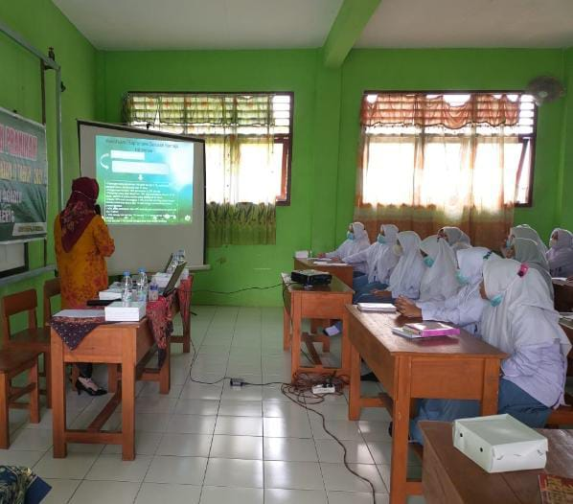

1. Situasi dan kondisi sosialisai sangatlah kondusif dan memberikan kenyamanan bagi peserta kelas XI
2. Potensi dan kemampuan tingkat pemahaman peserta kelas XI terlihat baik, terbukti dari proses tanya jawab / FGD setelah selesai pemberian materi.

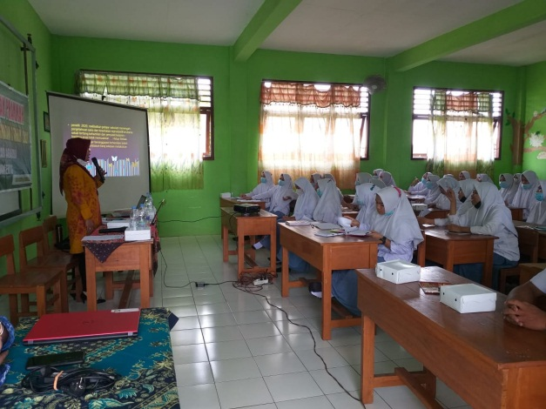

1. Kegiatan sosialisasi oleh bapak dan ibu guru dinilai sangat bermanfaat sehingga mereka mengharapkan agar ada kegiatan lanjutan. Berdasarkan hasil evaluasi tersebut maka kegiatan sosialisasi sejenis ini perlu terus dilakukan sehingga dapat meningkatkan pengetahuan remaja tentang pernikahan usia dini dan kesehatan reproduksi remaja

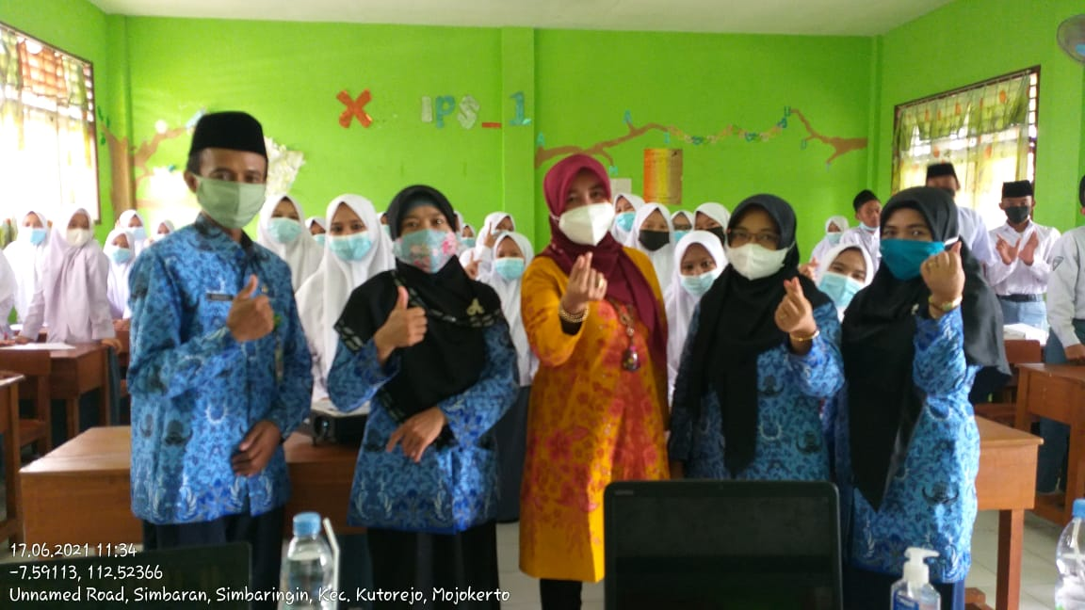

**SIMPULAN DAN SARAN**

**Simpulan**

Dari kegiatan pengabdian dengan tema “ Pemberian KIE pada remaja tentang dampak pernikahan dini pada kesehatan reproduksi remaja dapat ditarik kesimpulan yakni:

* + 1. Kegiatan pengabdian masyarakat ini berjalan dengan lancar dan tertib serta materi pemberian KIE “Dampak pernikahan dini pada kesehatan reproduksi” dapat diterima oleh peserta kelas XI MA Al Masyudi Mojokerto terbukti antusias pertanyaan dari peserta dan peserta dapat menjawab pertanyaan yang diberikan oleh nara sumber.

**SARAN**

Menghidupakan program PIK-R dan Untuk Pendidikan SLTA / MA menambah materi muatan lokal tentang kesehatan reproduksi remaja dan menjalin kerja sama lintas sektor dengan puskesmas wilayah setempat sehingga dapat meningkatkan derajad kesehatan masyarakat khususnya remaja

**UCAPAN TERIMAKASIH**

Dalam Kegiatan masyarakat ini kami mengucapkan terima kasih kepada bapak kepala sekolah MA Al Masyudi Mojokerto beserta bapak dan ibu guru yang telah memberikan kesempatan kepada kami untuk melakukan pengabdian masyarakat ini dan kepada peserta MA kelas XI .yang dengan antusias menerima materi dengan baik.

**DAFTAR PUSTAKA**

1. Radar suara Mojokerto, 2022 Kenaikan dispensasi pernikahan di KUA 2022.

[2] Profil kesehatan Jatim, 2020. Dinkes Propinsi Jatim

1. Nurt Janah dkk, 2020 Pengabdian Masyarakat dalam upaya promotip berupa peningkatan kemampuan remaja putri tentang program pendewasaan usia perkawinanndi desa Banguntapan, Bantul . Jurnal Kesehatan Penmas Vol 1 no 1, April 2020